中国矿业大学2006～2007学年第 1 学期
《电工技术与电子技术C》试卷（A）卷
考试时间：100 分钟 考试方式：闭卷
学院 班级 姓名 班级序号
题 号 | 一 | 二 | 三 | 四 | 五 | 六 | 七 | 八 | 九 | 总分
得 分
阅卷人
一、单项选择题：在下列各题中，将唯一正确的答案代码填入括号内
(本大题共10小题，每小题2分，总计20分)
1、图示为一族独立电源的外特性曲线，其中理想电压源的外特性曲线是( )。
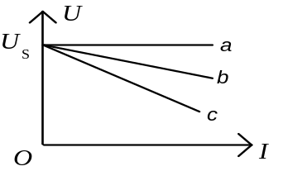
2、某三相电源的电动势分别为e_{A}=20sin(314t+16°)V，e_{B}=20sin(314t−104°)V，e_{C}=20sin(314t+136°)V，当 t = 13S 时，该三相电动势之和为 ( )。
(a) 20 V (b) 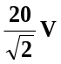 (c) 0 V
3、 由于电磁感应作用，变压器的主磁通 ( ) 产生感应电动势。
(a) 只在原绕组 (b) 只在副绕组 (c) 在原绕组和副绕组都
4、作星形连接有中线的三相不对称负载，接于对称的三相四线制电源上，则各相负载的电压( )。
(a) 不对称 (b) 对称 (c) 不一定对称
5、低压供电系统中保护接零(中) 应用在 ( ) 。
- 中点接地的三相四线制 (b) 中点不接地的三相三线制
(c) 三相四线制或三相三线制
6、逻辑电路如图所示，A=“1” 时，脉冲来到后 D 触发器（ ）。
(a) 具有计数器功能 (b) 置“0” (c) 置“1”
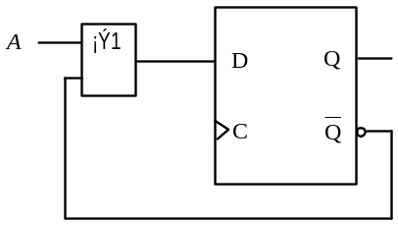
7、整流电路如图示，输出电流平均值IO=50mA，则流过二极管电流平均值I_{D}是（ ）。
(a) I_{D}=50 mA (b) I_{D}=25 mA (c) I_{D}=12.5 mA
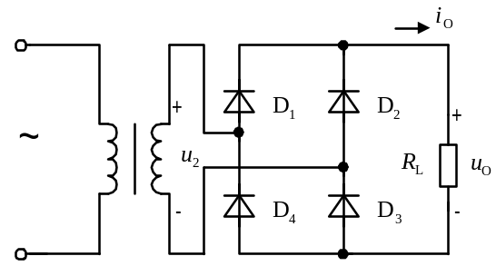
8、电路如图所示，D1，D2 均为理想二极管，当输入电压 ui > 6V时，则uO=（ ）。
(a) 6V (b) 3V (c) ui
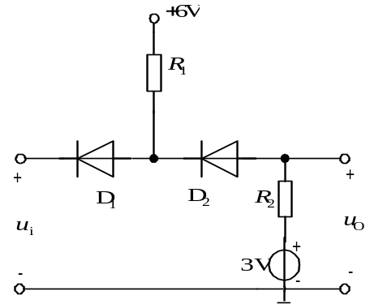
9、如图电路，运放的饱和电压为UO(sat)， 当ui< uR 时，uO 等于( )。
(a) 零 (b) +UO(sat) (c) −UO(sat)

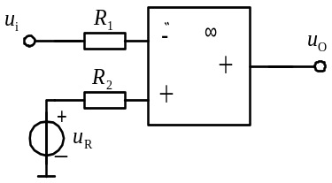
10、如图所示时序逻辑电路为（ ）。
(a) 同步二进制计数器 (b) 数码寄存器 (c) 移位寄存器
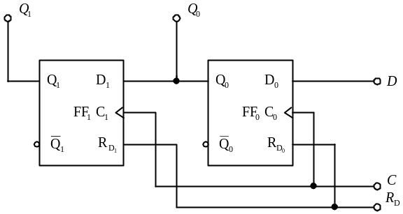
二、非客观题：( 本大题12分 )
图示电路中，已 知：US = 1 V，IS = 1 A，R1 = R2 = R3 = 1 Ω。试用戴维宁定理求支路电流 I2，并计算恒流源两端的电压U。
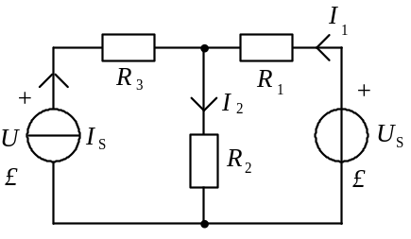

三、非客观题：( 本大题12分 )
在图示电路中，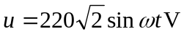，R = XL = 22 Ω，XC = 11 Ω。求 电 流 iR，iC，
iL，i 及总有功功率 P。并 画 出 相 量 图 (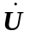，，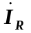，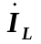，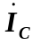)。
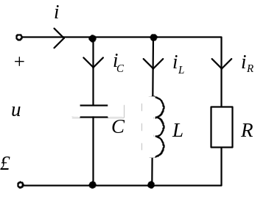

四、非客观题：( 本大题10分 )
图示电路原已稳定，已知：R = 100 Ω，C = 10 μF，US1 = 10 V，US2 = 50 V，t = 0 时开关 S 由"1" 换接至"2"。求换路后的 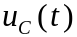 及 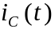，并画出其变化曲线。
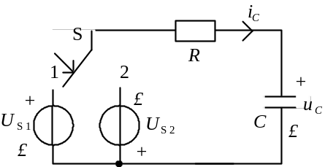

五、非客观题:( 本大题10分 )
（1）逻 辑 电 路 如 图 所 示， 写 出 逻 辑 式 并 化 简 。
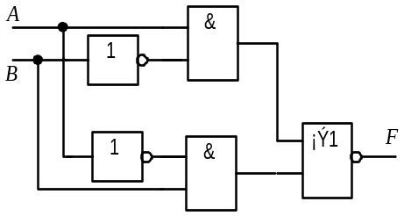

（2）用“ 与 非” 门 实 现 逻 辑 式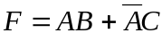，写 出 变 换 后 的 逻 辑 式， 画 出 逻 辑 图，并 列 出 逻 辑 状 态 表。

六、非客观题:( 本大题10分 )
分压式偏置共射极放大电路如图所示，已知R_{B1}=15kΩ，R_{B2}= 3kΩ，R_{C}= 3kΩ，R_{E}=1. 2kΩ，晶体管的 β = 50，U_{BE}=0. 6V， 要求:
- 计算放大电路静态时的I_{C}，U_{CE}；
- 画出微变等效电路图;
(3) 若放大电路的正弦输入信号U_{i}=10mV 时，输出电压 U_{O}=500mV，而且输出电压波形不失真，计算该电路的交流电压放大倍数。
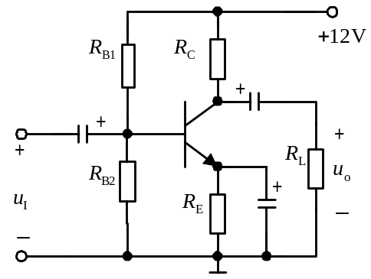

七、非客观题:( 本 大 题10分 )
电路如图所示，
（1）写出输出电压uO1与输入电压u_{i1}之间运算关系的表达式；
（2）写出输出电压uO与输入电压u_{i1}，u_{i2} 之间运算关系的表达式
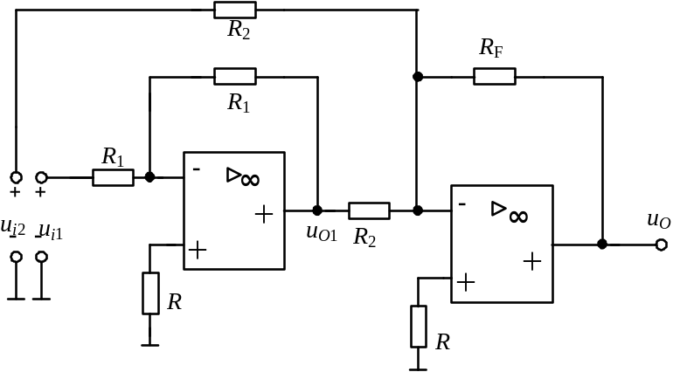

八、非客观题:( 本大题8分 )
已知逻辑电路图及C，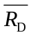，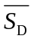的波形，列出逻辑状态表，画出Q₀、Q₁的波形。说明其逻辑功能。
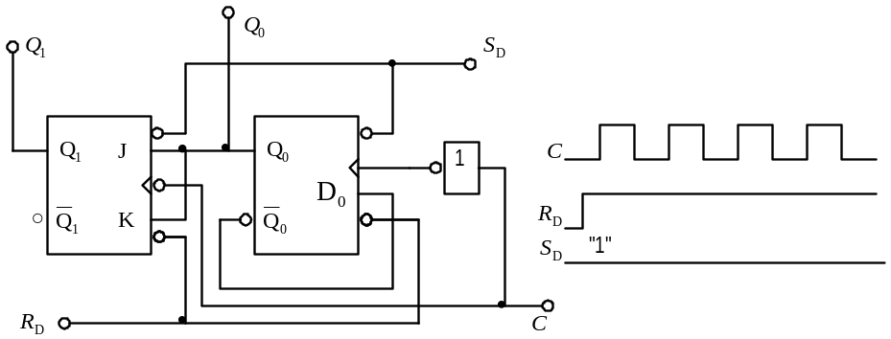

九、非客观题:( 本大题8分 )(非计算机专业同学做)
Y112M －4 型 三 相 异 步 电 动 机，U_{N} = 380 V，Δ 形 接 法，I_{N} = 8.8 A，P_{N} = 4 kW， η_{N} = 0.845，n_{N} = 1 440 r / min。求：(1) 在 额 定 工 作 状 态 下 的 功 率 因 数 及 额 定 转 矩；(2) 若 电 动 机 的 起 动 转 矩 为 额 定 转 矩 的 2.2 倍 时，采 用 Υ−Δ 降 压 起 动 时 的 起 动 转 矩。

九、非客观题:( 本大题8分 )(计算机专业同学做)
已 知 逻 辑 电 路 及A ，B，D 和C 脉 冲 的 波 形 如 图 所 示 ， 试 写 出 J，K 的 逻 辑 式 ， 并 画 出J 及Q 的 波 形（设 Q 的 初 始 状 态 为 0）。
